The Spanish Preterite:

Regular Verbs - Verbos Regulares

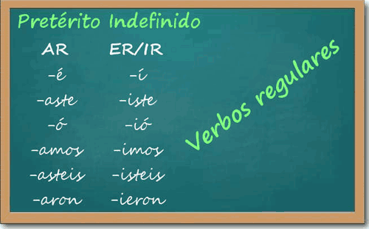

 | Hablar | comer | vivir
yo | Habl é | Com í | Viv í
tú | Habl aste | Com iste | Viv iste
Ud., él, ella | Habl ó | Com ió | Viv ió
nosotros(as) | Habl amos | Com imos | Viv imos
vosotros(as) | Habl asteis | Com isteis | Viv isteis
Uds., ellos, ellas | Habl aron | Com ieron | Viv ieron

Irregular Verbs - Verbos Irregulares

Example: TENER (to have)
 | Preterite Stem | Preterite Ending | Result
yo | TUV | e | tuve
tú | TUV | iste | tuviste
Ud., él, ella | TUV | uvo | tuvo
nosotros(as) | TUV | imos | tuvimos
vosotros(as) | TUV | isteis | tuvisteis
Uds., ellos, ellas | TUV | ieron | tuvieron

Irregular Verb | Preterite Stem
andar | anduv
venir | vin
estar | estuv
poder | pud
poner | pus
saber | sup
tener | tuv
hacer | hic (exception: Él/Ella/Usted = hizo)
venir | vin
querer | quis
decir | dij
traer | traj
conducir | conduj
producir | produj
traducir | traduj
detener | detuv
retener | retuv
conetener | contuv
convenir | convin
previner | previn
convenir | convin
prevenir | previn
componer | compus
descomponer | descompus
proponer | propus
disponer | dispus
predecir | predij
contradecir | contradij
deshacer | deshic
rehacer | rehic

Other irregular verbs that follow a different pattern are: SER, IR, DAR and HABER
 | SER | IR | DAR
yo | fui | fui | di
tú | fuiste | fuiste | diste
É él/ella/Usted | fue | fue | dio
nosotros | fuimos | fuimos | dimos
vosotros | fuisteis | fuisteis | disteis
ellos, ellas, Uds. | fueron | fueron | dieron

